Муниципальное дошкольное образовательное учреждение
«Детский сад № 91»

Образовательная деятельность у детей раннего возраста

Тема: «Ёлка»
Интеграция образовательных областей:
познавательное развитие, речевое развитие, социально - коммуникативное
развитие

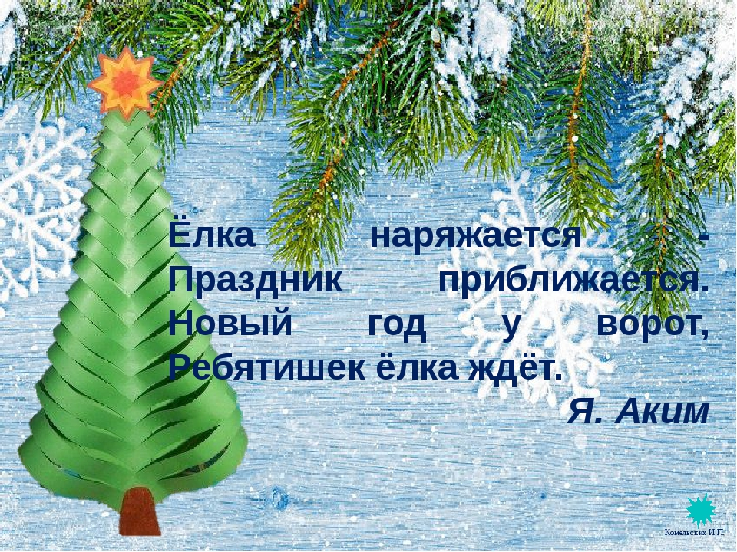

Группа детей раннего возраста №1 «Сказка»
Воспитатель: Кудряшова Т.А., Волкова Л.Ю.
декабрь 2020 год

Цель: познакомить детей со стихотворением Я. Акима «Елка».

Задачи:

Образовательные: формировать умение сравнивать предметы по величине; вызвать желание принять участие в хороводе, подпевать в песне продолжать формировать знания о понятии большой, маленький;

Развивающие: развивать способность проговаривать простые и сложные фразы; развивать зрительное восприятие, внимание; активизировать словарь по теме «Новогодний праздник»;

Воспитательные: воспитывать аккуратность, способствовать воспитанию коллективизма и взаимопомощи при работе в команде; воспитывать отзывчивость.

Оборудование: искусственная украшенная елочка, фигурки елочек разной величины, игрушечный грузовик, игрушки: снеговик, медведь, заяц.
Ход занятия
Воспитатель обращает внимание детей на небольшую наряженную искусственную елочку.
Воспитатель: Что это? (Елка.) А кто нарядил елку? А вы знаете зачем наряжают елку? А какой праздник скоро будет в детском саду? (Новый год.) А что мы будем делать на празднике? (Петь, танцевать, водить хоровод вокруг елочки.) (воспитатель помогает детям отвечать на вопросы, рассказывая о празднике)

Послушайте, какое стихотворение про елочку написал Я. Аким.

Елка.
Елка наряжается-
Праздник приближается.
Новый год у ворот,
Ребятишек елка ждет.

Воспитатель: Почему елка наряжается? (Потому что праздник приближается)
Какой праздник? (Новый год.) Кого ждет елка? (Детей.)
Воспитатель дважды читает стихотворение. На третий раз просит
проговаривать с ним вместе (Дети договаривают фразы.)

Хоровод под музыкальную композицию «В лесу родилась елочка».
Дети встают в хоровод и исполняют песню.

Игра «Найди самую маленькую и самую большую елочку».
Родилась елочка в лесу. А потом её привезли к нам, чтобы мы украсили
наш дом.
Посмотрите, сколько елок привез нам снеговик! (Показывает на грузовик.)
Посмотрите, (выставляет на стол) они разные: есть большие, есть маленькие.
Найдите самую большую и самую маленькую елочку.
Сначала воспитатель выставляет две-три елки, и дети отыскивают нужную. Затем предлагает выбрать самую большую или самую маленькую из общего количества фигурок.
Воспитатель предлагает выбрать елочки для зверей. Медведь у нас большой,
поэтому ему нужна самая большая елка. А зайка маленький. Какую елочку выберем ему? Выбранные елочки расставляются на полочках рядом с игрушками.

Рефлексия.
Какое стихотворение мы сегодня узнали? Давайте вместе его расскажем.
Почему наряжается елочка? К какому празднику готовится?

Игра «Найди самую маленькую и самую большую ёлочку»
Снеговик привёз ёлки
